МИНОБРНАУКИ РОССИИ

**ФЕДЕРАЛЬНОЕ ГОСУДАРСТВЕННОЕ БЮДЖЕТНОЕ ОБРАЗОВАТЕЛЬНОЕ УЧРЕЖДЕНИЕ**

**ВЫСШЕГО ОБРАЗОВАНИЯ**

**«ВОРОНЕЖСКИЙ ГОСУДАРСТВЕННЫЙ УНИВЕРСИТЕТ»**

**(ФГБОУ ВО «ВГУ»)**

Факультет компьютерных наук

Кафедра программирования и информационных технологий

*Курсовая работа*

*6 семестр*

*Разработка модуля «Бронирование аудитории» для балльно-рейтинговой системы факультета*

*Направление 09.03.04 Программная инженерия*

*Информационные системы и сетевые технологии*

Зав. кафедрой______________ С.Д. Махортов, д.ф. – м.н., доцент 09. 06.2025

Обучающийся______________ П.И. Мигачев, 3 курс, д/о 09. 06.2025

Руководитель ______________А.И. Чекмарёв, ст. преподаватель 09. 06.2025

Воронеж2025

содержание

Определения, обозначения и сокращения 3

Введение 7

1 Постановка задачи 8

1.1 Цели и задачи работы 8

1.2 Предметная область 8

2 Конкурентный анализ 10

2.1 Skedda 11

2.2 Robin 13

2.3 Результат обзора аналогов 14

3 Реализация 17

3.1 Архитектура 17

3.1.1 Общая структура 17

3.1.2 Паттерны проектирования 17

3.1.3 Взаимодействие компонентов 18

3.1.4 Ключевые модули 18

3.2 Хранение данных и логика бронирования 19

3.2.1 Стек технологий 19

3.2.2 Логика бронирования 19

3.2.3 Обработчик пользователя 20

3.3 Клиентская часть 21

3.3.1 Роли пользователей в системе 21

3.3.2 Интерфейсы и пользовательские пути 21

3.3.2.1 Загрузка расписания 21

3.3.2.2 Отображение расписания 22

3.3.2.3 Наведение на забронированную ячейку 23

3.3.2.4 Переключение между числителем и знаменателем 23

3.3.2.5 Создание бронирования 24

3.3.2.6 Подтверждение бронирования 25

3.4 База данных 26

Заключение 28

Список использованных источников 30

ПРИЛОЖЕНИЕ А 31

ПРИЛОЖЕНИЕ Б 33

ПРИЛОЖЕНИЕ В 35

ПРИЛОЖЕНИЕ Г 36

Определения, обозначения и сокращения

* **API (Application Programming Interface)** — интерфейс прикладного программирования; набор определённых правил, позволяющих разным программам взаимодействовать между собой.
* **Backend** — серверная часть приложения, обрабатывающая бизнес-логику и работу с базой данных (в рамках данной работы будет добавлен на следующем этапе).
* **Booking** — бронирование. В контексте данной работы — процесс закрепления аудитории за определённым пользователем в указанное время.
* **Frontend** — клиентская часть веб-приложения, с которой взаимодействует пользователь.
* **JSON** — JavaScript Object Notation, текстовый формат обмена данными.
* **LocalStorage** — механизм хранения данных в браузере, позволяющий сохранять информацию между сессиями пользователя.
* **React** — JavaScript-библиотека для построения пользовательских интерфейсов.
* **REST API** — архитектурный стиль построения API, использующий стандартные HTTP-методы (GET, POST, PUT, DELETE) для взаимодействия между клиентом и сервером.
* **SaaS (Software as a Service)** — модель предоставления программного обеспечения как услуги по подписке через интернет, без установки на устройство пользователя.
* **SheetJS (xlsx)** — JavaScript-библиотека для работы с Excel-файлами, поддерживающая чтение, редактирование и создание документов.
* **SQLite** — встраиваемая система управления базами данных, не требующая отдельного сервера и хранящая данные в одном файле.
* **UI (User Interface)** — пользовательский интерфейс; элементы, с которыми взаимодействует пользователь при работе с программой.
* **useEffect** — хук библиотеки React, позволяющий выполнять побочные эффекты в функциональных компонентах (например, загрузку данных).
* **useState** — хук библиотеки React, позволяющий добавлять состояние в функциональные компоненты.
* **БРС** — балльно-рейтинговая система. Электронная система учёта и оценки успеваемости студентов по различным дисциплинам.
* **Интеграция** — процесс объединения различных систем для обмена данными и совместной работы.
* **Интерфейс пользователя (UI)** — визуальная часть программы, через которую осуществляется взаимодействие с системой.
* **Компонентный подход** — архитектурный принцип, при котором интерфейс разбивается на переиспользуемые независимые блоки (компоненты).
* **Модальное окно** — элемент интерфейса, который появляется поверх содержимого страницы и требует взаимодействия до его закрытия.
* **Парсер** — программа или модуль, выполняющий синтаксический анализ данных, преобразующий их в структурированный формат.
* **Числитель / Знаменатель** — деление недель учебного расписания на два чередующихся типа (первая и вторая неделя), используемое в университетской практике.

Введение

Цифровизация образовательного процесса требует создания эффективных и удобных инструментов взаимодействия между участниками — студентами и преподавателями. Одной из повседневных задач, с которой сталкиваются все участники учебного процесса, является бронирование аудиторий для проведения дополнительных занятий, консультаций, собраний и других мероприятий.

Отсутствие единой системы для учёта и контроля бронирований приводит к конфликтам, двойному использованию помещений и затруднениям при планировании учебной деятельности. Решением этой проблемы является создание протеаммного модуля, обеспечивающего удобную и прозрачную систему бронирования аудиторий.

В рамках данной курсовой работы разрабатывается модуль «Бронирование аудитории», который интегрируется в балльно-рейтинговую систему факультета. Модуль реализован в виде веб-приложения, обеспечивающего пользователю возможность просматривать доступное расписание, выбирать нужную аудиторию, а также бронировать её на определённое время. На текущем этапе хранения данных реализовано через механизм localStorage в браузере. Разработка серверной части и интеграция с базой данных запланированы на следующем этапе.

Разработка построена на основе современных веб-технологий и ориентирована на расширяемость, простоту использования и визуальную наглядность расписания. Модуль включает поддержку деления по неделям (числитель/знаменатель), визуальное выделение уже занятых ячеек и окно создания нового бронирования.

1. Постановка задачи
   1. Цели и задачи работы

Целью курсовой работы является **разработка веб-модуля «Бронирование аудитории»**, предназначенного для интеграции в балльно-рейтинговую систему факультета. Разрабатываемый модуль должен обеспечить возможность интерактивного взаимодействия пользователей с таблицей расписания и выполнять операции по бронированию аудиторий в выбранные временные интервалы.

Для достижения этой цели необходимо решить следующие задачи:

* Реализовать загрузку и парсинг расписания из Excel-документа;
* Отобразить структуру недельного расписания с разделением на «числитель» и «знаменатель»;
* Обеспечить возможность разового и постоянного бронирования конкретной ячейки расписания;
* Реализовать хранение информации о бронированиях локально (с возможностью расширения на серверную часть);
* Предусмотреть пользовательский интерфейс для ввода данных и подтверждения брони;
* Разработать архитектуру модуля с учётом дальнейшей интеграции в единую систему факультета.
  1. Предметная область

Предметная область проекта включает в себя несколько ключевых аспектов, которые необходимо учитывать при разработке модуля «Бронирование аудитории» для балльно-рейтинговой системы факультета:

* **Расписание занятий**: необходимо реализовать функциональность отображения расписания в табличной форме, с учётом структуры учебной недели (числитель/знаменатель), временных слотов и распределения аудиторий по дням недели;
* **Бронирование аудиторий**: модуль должен позволять пользователю забронировать конкретную аудиторию на определённый временной интервал, как на разовой основе, так и на постоянной, с возможностью указания ФИО и дополнительных параметров брони;
* **Обработка данных**: требуется реализовать обработку исходных данных из Excel-файла, преобразование их в внутренний формат и сохранение информации о бронированиях. В текущей версии данные сохраняются в локальном хранилище, однако структура должна предусматривать возможность подключения серверной части;
* **Интерфейс пользователя**: разработка понятного и визуально структурированного интерфейса, позволяющего пользователю легко ориентироваться в расписании, видеть доступные и занятые слоты и осуществлять бронирование;
* **Будущая интеграция**: при разработке архитектуры следует учитывать возможность дальнейшей интеграции модуля в существующую балльно-рейтинговую систему факультета, включая взаимодействие с другими модулями и переход на централизованное хранение данных.

Успешная реализация модуля требует комплексного подхода к учёту всех перечисленных аспектов и их объединения в единое удобное и расширяемое веб-решение.

1. Конкурентный анализ

Разработка модуля «Бронирование аудитории» актуальна в условиях цифровизации образовательных процессов. На рынке уже существуют решения, предоставляющие функции планирования и бронирования помещений, однако большинство из них рассчитаны на коммерческое использование или имеют сложную архитектуру. В данном разделе проводится анализ двух существующих решений с последующим сравнением с собственной разработкой. Это позволит выявить сильные и слабые стороны аналогов и определить, какие аспекты могут быть улучшены в рамках проектируемого приложения. Ниже отображены ключевые параметры (Таблица 1), по которым происходило сравнение продуктов.

1. Ключевые параметры анализа конкурентов.

|  |  |  |  |
| --- | --- | --- | --- |
| Параметр | Моя разработка | Конкурент 1: Skedda | Конкурент 2: Robin |
| Тип системы | Веб-приложение | Облачное веб-приложение | Облачное веб-приложение |
| Авторизация пользователей | Нет (будет позже) | Да | Да |
| Бронирование по типу недели | Да (Числитель / Знаменатель) | Нет | Нет |
| Поддержка повторяющихся броней | Да | Да | Да |
| Язык интерфейса | Русский | Английский | Английский |
| Доступ к расписанию | Импорт из Excel | Визуальный редактор | Интеграции с календарями |
| Хранение данных | LocalStorage (пока что) | Облако | Облако |
| Открытый исходный код | Да | Нет | Нет |
| Возможность адаптации под ВУЗ | Да | Нет | Нет |

* 1. Skedda

Skedda — это облачное решение для бронирования помещений, используемое в офисах, коворкингах, спортивных комплексах и образовательных учреждениях. Приложение позволяет гибко управлять бронированиями, устанавливать правила доступа, интегрироваться с календарями Google и Outlook (Рисунок 1). Пользователь может видеть доступность помещений в режиме реального времени и совершать бронирование через удобный интерфейс.

Основной функционал:

* Онлайн-бронирование помещений: предоставляет веб-интерфейс для поиска и бронирования доступных аудиторий, переговорных, спортзалов и других помещений;
* Гибкая настройка правил доступа: позволяет администраторам задавать правила и ограничения для разных категорий пользователей, определяя кто, когда и какие помещения может бронировать;
* Календарь с визуализацией занятости: отображает в едином окне свободные и занятые временные интервалы для всех помещений;
* Повторяющиеся и разовые бронирования: поддерживает как разовые, так и регулярные бронирования на определённые дни и интервалы.

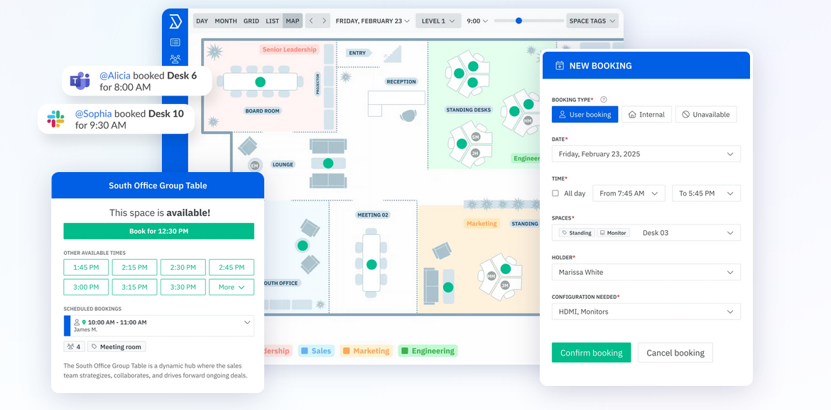

Интерфейс бронирования помещений в Skedda

Skedda — это современное и удобное решение для онлайн-бронирования помещений, которое автоматизирует управление доступом, оптимизирует использование ресурсов и облегчает организацию совместной работы. Приложение подходит для учебных заведений, офисов и спортивных объектов, позволяя пользователям быстро находить и бронировать свободные аудитории, а администраторам — эффективно контролировать процесс и анализировать загрузку помещений.

В то же время Skedda ориентирован в первую очередь на коммерческие пространства и коворкинги, а не на образовательные учреждения. В нём отсутствует поддержка специфических для вузов функций — таких как учёт расписания занятий, разделение бронирований по типу недели (числитель/знаменатель), интеграция с университетскими учетными системами и гибкая настройка прав для разных ролей (например, староста, преподаватель). Поэтому для решения задач, связанных с бронированием аудиторий именно в вузе, требуется доработка или поиск специализированных решений.

* 1. Robin

Robin — это платформа для онлайн-бронирования рабочих мест и переговорных, которая предоставляет интуитивно понятный интерфейс, поддерживает интерактивную карту офиса, интеграцию с корпоративными календарями и аналитикой по использованию офисного пространства (Рисунок 2). Решение активно применяется в офисах и компаниях с гибридным форматом работы, позволяя сотрудникам самостоятельно выбирать рабочие места и планировать присутствие в офисе.

Основной функционал:

* Онлайн-бронирование рабочих мест и переговорных: предоставляет платформу для поиска и бронирования доступных рабочих столов, переговорных комнат и других офисных зон;
* Интерактивная карта офиса: позволяет сотрудникам видеть актуальную схему офиса, выбирать и бронировать конкретные рабочие места на плане;
* Гибкие правила бронирования: поддерживает настройку прав доступа, определяет, кто и какие ресурсы может бронировать;
* Интеграция с календарями и мессенджерами: синхронизируется с Google Calendar, Outlook, Slack и другими сервисами для автоматического напоминания и управления встречами;
* Управление гостями: позволяет создавать приглашения и бронирования для внешних посетителей;
* Поддержка гибридного и удалённого формата работы: помогает сотрудникам заранее планировать своё присутствие в офисе или удалённую работу.

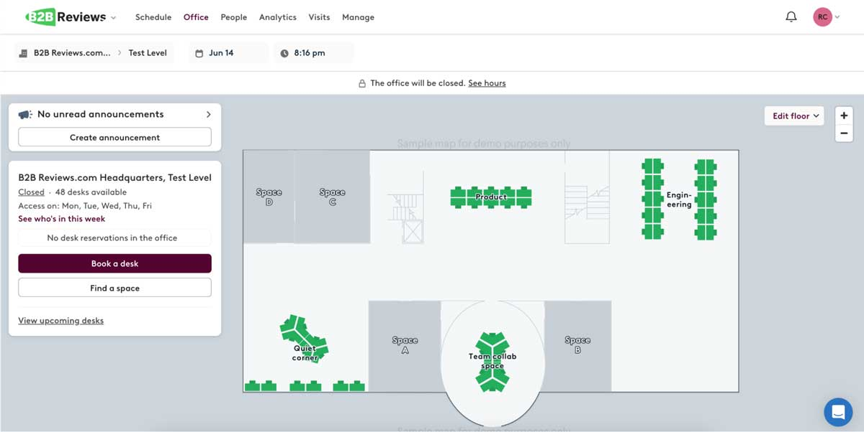

Интерфейс бронирования рабочих мест в Robin Booking

Однако Robin Booking ориентирован, прежде всего, на корпоративную среду и организацию рабочих процессов в бизнесе. В системе нет поддержки таких важных для вузов функций, как автоматическая сверка с учебным расписанием, учёт разных ролей студентов и преподавателей, организация бронирования аудиторий для занятий, а также работа с особенностями учебного процесса (например, числитель/знаменатель и постоянные бронирования под учебные группы). Это ограничивает применение Robin Booking для задач управления аудиториями в образовательных учреждениях.

* 1. Результат обзора аналогов

В результате анализа существующих решений можно сделать следующие выводы:

* Существующие платформы бронирования, такие как Skedda и Robin, предоставляют богатый функционал, однако изначально разрабатывались не под образовательную сферу, а под нужды бизнеса бронирование рабочих мест, переговорных комнат, спортзалов и прочего. Поэтому они не учитывают специфики вузовского расписания, например: деление недели на «Числитель» и «Знаменатель», фиксированное количество временных слотов и необходимость отображения расписания в виде сетки по дням и аудиториям;
* **Ограничения по адаптивности**: Оба сервиса (Skedda и Robin) являются SaaS-решениями, их невозможно доработать под собственные требования без лицензии или API-доступа, который часто закрыт или ограничен. **Моя система разрабатывается с учётом возможной адаптации под любую структуру расписания и любую платформу факультета**. Например, возможно будет подключение авторизации, интеграция с балльно-рейтинговой системой и дальнейшее расширение функций без ограничений.
* **Язык интерфейса и локализация**: и Robin, и Skedda ориентированы на англоязычную аудиторию. В отличие от них, моя разработка **полностью русифицирована**, понятна преподавателям и студентам без необходимости адаптации интерфейса под локальные реалии.
* **Удобство и фокус на учебную задачу**: в отличие от коммерческих конкурентов, которые перегружены возможностями и требуют времени на обучение персонала, моя система **сосредоточена только на одной задаче** — быстром и понятном бронировании аудиторий преподавателями и студентами.

Таким образом, **вывод** по результатам анализа аналогов можно сформулировать следующим образом:

* Ни одна из проанализированных платформ не решает задачу бронирования учебных аудиторий с учётом особенностей расписания высших учебных заведений. Моя разработка заполняет эту нишу и обеспечивает базовую, но эффективную функциональность для вузовской среды, с возможностью гибкой доработки и масштабирования в будущем.

1. Реализация
   1. Архитектура
      1. Общая структура

Разрабатываемое веб-приложение «Бронирование аудиторий» представляет собой клиентскую систему, реализованную с использованием фреймворка **React** и сохраняющую данные о бронированиях **в** localStorage **браузера**. В дальнейшем планируется расширение проекта за счёт добавления серверной части, взаимодействующей с базой данных и API балльно-рейтинговой системы.

Приложение содержит следующие основные компоненты:

* Модуль загрузки расписания из Excel-файла (.xlsx);
* Визуализация таблицы расписания по дням недели и времени;
* Переключение типа недели (числитель/знаменатель);
* Модальное окно бронирования;
* Система хранения и отображения активных бронирований.
  + 1. Паттерны проектирования

Для организации кода использованы следующие подходы:

* **Компонентный подход React**: вся функциональность разбита на переиспользуемые компоненты (ClassroomTable, BookingForm);
* **Модульность и изоляция бизнес-логики**: логика парсинга (Parser.js) и хранения (bookingStorage.js) вынесена в отдельные файлы;
* **Состояние управляется через** useState **и** useEffect, обеспечивая реактивное поведение и перерисовку интерфейса при изменении данных;
* **Локальное хранилище (**localStorage**)** используется для имитации баз данных на клиенте и временного хранения бронирований до появления полноценного API.
  + 1. Взаимодействие компонентов

На данный момент структура взаимодействия компонентов выглядит следующим образом (Рисунок 3):

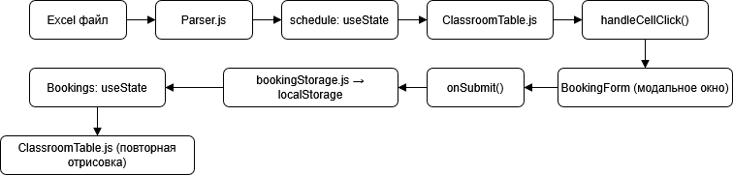

Схема потока данных в модуле бронирования аудиторий

* + 1. Ключевые модули

В составе **веб-приложения бронирования аудиторий** реализованы следующие ключевые модули. Каждый из них отвечает за отдельный функциональный блок и подробно представлен в **Приложениях**:

* **ClassroomTable.js** — основной компонент интерфейса **веб-приложения**, реализующий отображение таблицы расписания. Модуль отвечает за загрузку и разметку расписания из Excel-файла, переключение между числителем и знаменателем, отображение занятых и свободных ячеек. Подробный код компонента приведён в **ПРИЛОЖЕНИЕ А**.
* **BookingForm.js** — модуль, реализующий форму для бронирования. Открывается при выборе свободной ячейки. Пользователь указывает имя, комментарий и тип бронирования. Код формы представлен в **ПРИЛОЖЕНИЕ Б**.
* **bookingStorage.js** — отвечает за сохранение и извлечение информации о бронированиях из localStorage, так как серверная часть пока не реализована. Используется для хранения всех данных о занятиях. Приведён в **ПРИЛОЖЕНИЕ В**.
* **Parser.js** — модуль обработки Excel-файла расписания. Преобразует данные в универсальный формат для рендеринга. Поддерживает извлечение текста, цвета и комментариев. Подробная реализация — в **ПРИЛОЖЕНИЕ Г**.
  1. Хранение данных и логика бронирования

В текущей версии приложения взаимодействие с серверной частью отсутствует. Все данные хранятся и обрабатываются локально в браузере пользователя с помощью localStorage.

* + 1. Стек технологий
* **JavaScript / React** — основной язык и фреймворк для построения интерфейса;
* **localStorage** — механизм хранения бронирований;
* **xlsx (SheetJS)** — библиотека для парсинга Excel-файлов;
* **CSS** — стилизация таблицы и интерфейса;
* **HTML5 input type="file"** — используется для загрузки .xlsx файлов с расписанием.
  + 1. Логика бронирования

Каждая ячейка таблицы представляет собой пересечение дня недели, времени и аудитории. При клике на ячейку открывается модальное окно с формой бронирования. Пользователь указывает:

* ФИО;
* тип бронирования (разовое / постоянное).

После подтверждения данные бронирования сохраняются в localStorage с полями:

* classroom — номер аудитории;
* time — время пары;
* date — день недели;
* user — инициалы пользователя;
* permanent — тип бронирования.

При загрузке расписания данные из localStorage проверяются на наличие конфликтов. Забронированные ячейки окрашиваются в разные цвета:

* зеленый — постоянное бронирование;
* желтый — разовое бронирование.
  + 1. Обработчик пользователя

Предусмотрена возможность расширения логики хранения с переходом на полноценный сервер:

* создание REST API для отправки и получения бронирований;
* подключение базы данных PostgreSQL или SQLite;
* реализация авторизации и разграничения прав доступа.
  1. Клиентская часть
     1. Роли пользователей в системе

В текущей версии приложения роли пользователей ещё не реализованы, однако при дальнейшем подключении к базе данных и разработке серверной части предусмотрено разделение прав доступа.

В системе предусмотрены две основные роли пользователей:

* Преподаватель;
* Студент.

Преподаватель: имеет возможность бронировать аудитории как на постоянной, так и на разовой основе. Может видеть все существующие бронирования, включая созданные другими пользователями.

Студент: По умолчанию не имеет права бронировать аудитории. Однако для старост и заместителей старост групп будет предоставлена возможность разового бронирования аудиторий для проведения дополнительных занятий, собраний и т.п. Также будет реализована функция просмотра свободных и занятых аудиторий без возможности редактирования.

Реализация разграничения доступа будет осуществлена на этапе подключения серверной части и авторизации.

* + 1. Интерфейсы и пользовательские пути

Веб-приложение предлагает простой и понятный интерфейс для пользователей. Интерфейс реализован с использованием библиотеки **React** и позволяет работать с расписанием в интерактивной форме. Ниже описаны ключевые сценарии взаимодействия пользователя с приложением.

* + - 1. Загрузка расписания

После запуска веб-приложения пользователю предлагается загрузить Excel-файл с актуальным расписанием (Рисунок 4). Расписание автоматически парсится и визуализируется в табличной форме с учётом:

* дня недели;
* времени занятий;
* номеров аудиторий;
* различия между числителем и знаменателем.

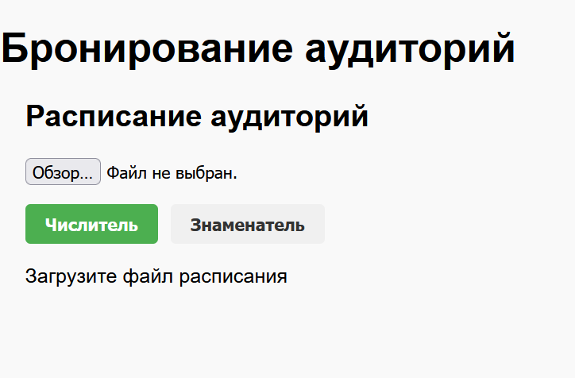

Главное меню и форма загрузки файла расписания

* + - 1. Отображение расписания

После успешной загрузки данных отображается таблица с расписанием аудиторий, разбитая по дням и временным интервалам (Рисунок 5).

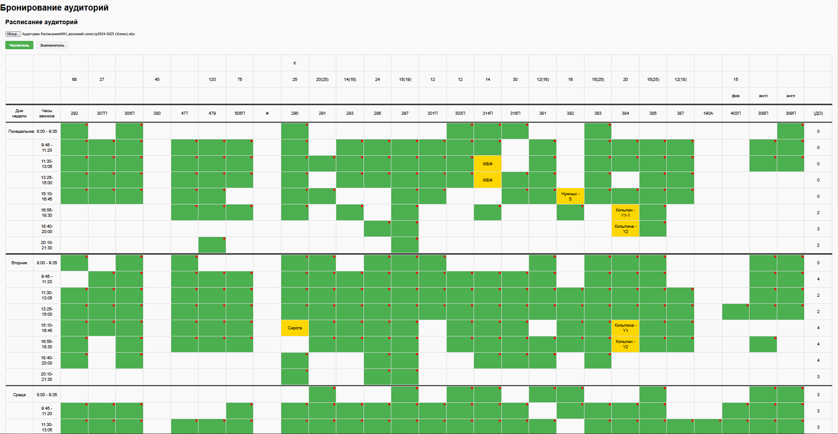

Таблица расписания после загрузки данных

* + - 1. Наведение на забронированную ячейку

Каждая ячейка таблицы представляет собой сочетание день–время–аудитория. Ячейки могут содержать:

* текстовое описание пары;
* цветовую маркировку (например, если ячейка была окрашена в Excel);
* иконку комментария при наличии дополнительной информации в исходном файле.

Если ячейка уже занята (например, занятие было импортировано из расписания), при наведении на неё отображается всплывающая подсказка с деталями (Рисунок 6).

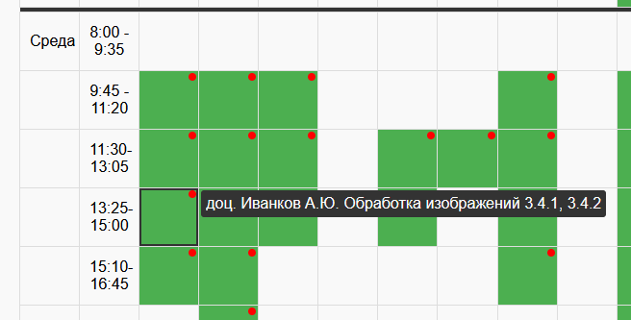

Информация при наведении на занятую ячейку

* + - 1. Переключение между числителем и знаменателем

Пользователь может выбрать тип недели — **числитель** (Рисунок 7)или **знаменатель** (Рисунок 8) — с помощью переключателя. В зависимости от выбора отображаются соответствующие строки расписания, связанные с текущей неделей.

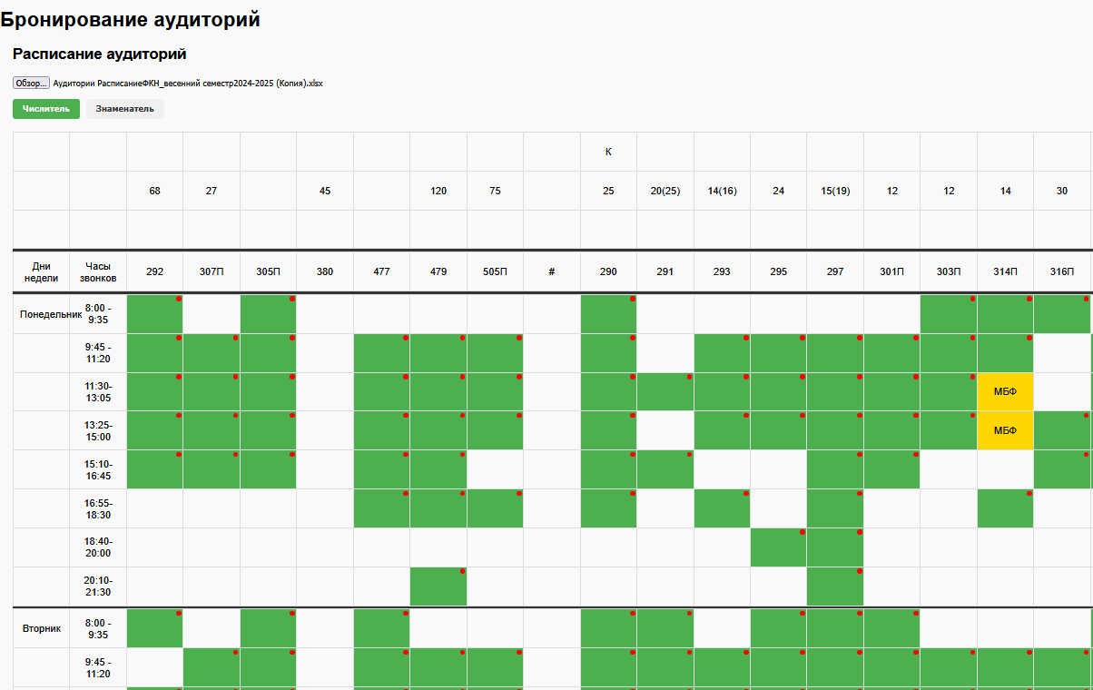

Числитель

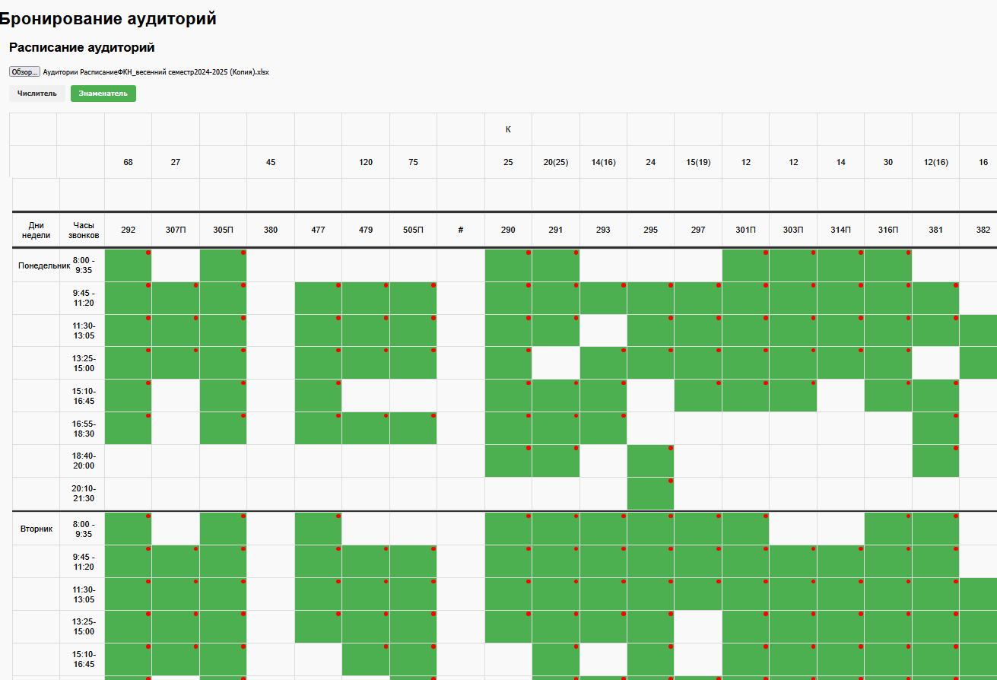

Знаменатель

* + - 1. Создание бронирования

Пользователь может кликнуть на любую свободную ячейку, после чего откроется модальное окно с формой бронирования (Рисунок 9). В форме необходимо указать:

* имя пользователя;
* цель бронирования;
* тип бронирования: разовое или постоянное.

После сохранения бронирования, соответствующая ячейка в таблице будет визуально помечена как занятая. Разные типы бронирования выделяются разными цветами.

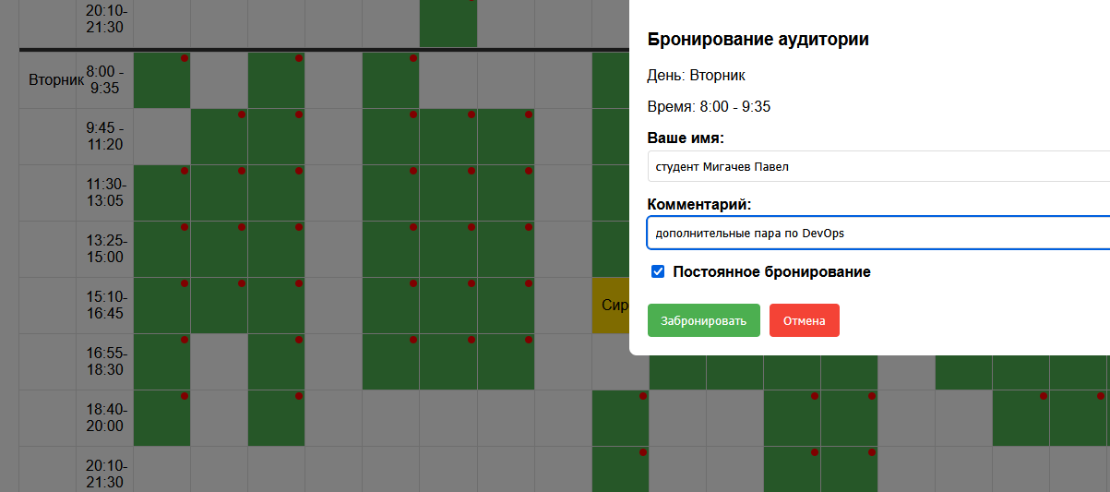

Модальное окно бронирования аудитории

* + - 1. Подтверждение бронирования

После заполнения формы и нажатия кнопки "Забронировать" появляется всплывающее уведомление об успешном бронировании (Рисунок 10).

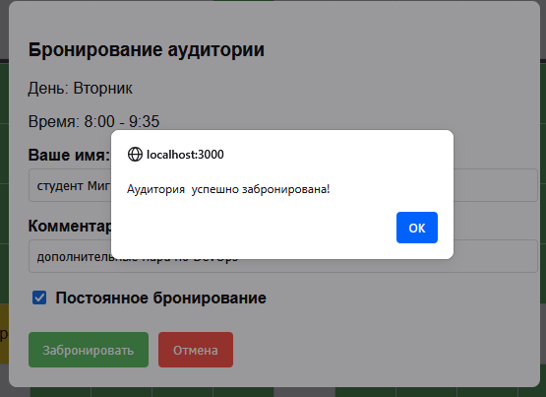

Уведомление об успешном бронировании

* 1. База данных

На текущем этапе проект реализован без подключения к серверной части и базам данных — все данные о бронированиях сохраняются **локально** в localStorage браузера. Однако, в дальнейших планах предусмотрена интеграция полноценной базы данных для обеспечения многопользовательского доступа, авторизации и долговременного хранения информации.

Планируемая структура базы данных:

Для обеспечения необходимой функциональности планируется использовать реляционную базу данных — например, **PostgreSQL**. Предполагается следующая структура таблиц:

users (пользователи):

* id — идентификатор пользователя;
* full_name — ФИО;
* role — роль (преподаватель, студент, староста и т.д.);
* login / password_hash — данные для входа.

classrooms (аудитории):

* id — идентификатор аудитории;
* number — номер/название аудитории;
* capacity — вместимость (при необходимости);
* description — дополнительная информация.

schedule (расписание):

* id — идентификатор строки;
* day_of_week — день недели;
* time_slot — время;
* classroom_id — ссылка на таблицу аудиторий;
* text — описание пары;
* week_type — числитель/знаменатель.

bookings (бронирования):

* id — идентификатор бронирования;
* user_id — кто забронировал;
* classroom_id — какая аудитория;
* day_of_week — день;
* time_slot — время;
* permanent — флаг: разовое/постоянное;
* purpose — цель бронирования.

Дополнительные возможности при подключении БД:

Интеграция базы данных откроет следующие возможности:

* авторизация и разграничение доступа по ролям;
* отображение бронирований от всех пользователей;
* защита от конфликтов при одновременном бронировании;
* статистика использования аудиторий;
* расширение функций администрирования.

Заключение

В рамках курсового проекта была разработана клиентская часть модуля «Бронирование аудиторий» для балльно-рейтинговой системы факультета. Целью работы являлось создание удобного пользовательского интерфейса для отображения расписания и управления процессом бронирования учебных аудиторий.

На текущем этапе реализована следующая функциональность:

* визуализация расписания с разделением на числитель и знаменатель;
* выбор и бронирование свободной ячейки с указанием целей;
* сохранение данных о бронированиях в localStorage;
* переключение между неделями, отображение комментариев и цветов ячеек;
* подготовка к ролификации пользователей (преподаватель / студент);
* адаптация логики под структуру расписания, выгружаемого из Excel-файла.

Проведён конкурентный анализ существующих решений, таких как Skedda и Robin. Было выявлено, что большинство из них не предоставляет гибкой возможности локального бронирования без централизованной авторизации, что делает предложенное решение более независимым и адаптированным к потребностям конкретного факультета.

В дальнейшем планируется реализация серверной части, подключение к базе данных, а также внедрение авторизации с разграничением прав доступа по ролям. Это обеспечит многопользовательскую работу с данными, повысит надёжность хранения информации и откроет возможности для интеграции с другими модулями факультетской информационной системы.

Таким образом, данный модуль является первым шагом к созданию полноценной системы управления расписанием и пространственными ресурсами факультета.

Список использованных источников

1. Документация по библиотеке React [Электронный ресурс]. – Режим доступа: <https://react.dev/> – (Дата обращения 09.05.2025)
2. Документация библиотеки SheetJS (xlsx) [Электронный ресурс]. – Режим доступа: <https://github.com/SheetJS/sheetjs> – (Дата обращения 09.05.2025)
3. Документация по JavaScript [Электронный ресурс]. – Режим доступа: <https://developer.mozilla.org/ru/docs/Web/JavaScript> – (Дата обращения 01.06.2025)
4. Документация по CSS [Электронный ресурс]. – Режим доступа: <https://developer.mozilla.org/ru/docs/Web/CSS> – (Дата обращения 01.06.2025)
5. Документация по Web API: localStorage [Электронный ресурс]. – Режим доступа: <https://developer.mozilla.org/ru/docs/Web/API/Window/localStorage> (Дата обращения 24.05.2025)

#### 

**const** ClassroomTable = () => {

**const** [schedule, setSchedule] = useState([]);

**const** [parsed, setParsed] = useState(**false**);

**const** [bookings, setBookings] = useState([]);

**const** [selectedCell, setSelectedCell] = useState(**null**);

**const** [weekType, setWeekType] = useState(*'Числитель'*);

useEffect(() => {

setBookings(getBookings());

}, []);

*// Группировка по дням и рендер всей таблицы*

**const** renderRows = () => {

**if** (!schedule.length) **return** **null**;

**let** lastDay = *''*;

**let** dayRows = [];

**let** rows = [];

*// Группируем по дням*

schedule.forEach((row, rowIndex) => {

**const** currentDay = **typeof** row[0]?.text === *'string'* ? row[0].text.trim() : *''*;

**const** isNewDay = currentDay && currentDay !== lastDay;

**if** (isNewDay) {

**if** (dayRows.length > 0) {

processDayRows(lastDay, dayRows, rows);

dayRows = [];

}

lastDay = currentDay;

}

dayRows.push({ row, rowIndex });

});

};

числитель/знаменатель

**const** processDayRows = (day, dayRows, outputRows) => {

**if** (dayRows.length === 0) **return**;

**if** (outputRows.length > 0) {

outputRows.push(

<tr key={`div-${day}`} className=*"day-divider"*>

{dayRows[0].row.map((_, i) => <td key={`div-${i}`} />)}

</tr>

);

}

dayRows.forEach(({ row, rowIndex }, k) =>

**const** isHeaderRow = rowIndex < 4;

**const** shouldShow = isHeaderRow ||

(weekType === *'Числитель'* && k % 2 === 0) ||

(weekType === *'Знаменатель'* && k % 2 !== 0);

**if** (!shouldShow) **return**;

**const** isStriped = !isHeaderRow && k % 2 === 0;

*// Для обычных строк проверяем бронирования*

**const** classroom = schedule[1]?.[cellIndex]?.text;

**const** time = row[1]?.text;

**const** dayStr = **typeof** day === *'string'* ? day.trim() : *''*;

**const** classroomStr = **typeof** classroom === *'string'* ? classroom.trim() : *''*;

**const** timeStr = **typeof** time === *'string'* ? time.trim() : *''*;

**const** booking = classroomStr && timeStr

? isCellBooked(dayStr, timeStr, classroomStr)

: **null**;

**const** bgClass = booking

? (booking.permanent ? *'permanent'* : *'temporary'*)

: cell.color || *''*;

#### 

**import** React, { useState } from *'react'*;

**const** BookingForm = ({ onSubmit, onCancel, initialData }) => {

**const** [formData, setFormData] = useState({

user: *''*,

comment: *''*,

isPermanent: **false**,

...initialData

});

**const** handleChange = (e) => {

**const** { name, value, type, checked } = e.target;

setFormData(prev => ({

...prev,

[name]: type === *'checkbox'* ? checked : value

}));

};

**const** handleSubmit = (e) => {

e.preventDefault();

onSubmit({

...formData,

permanent: formData.isPermanent

});

};

**return** (

<form onSubmit={handleSubmit}>

<div className=*"form-group"*>

<label>Ваше имя:</label>

<input

type=*"text"*

name=*"user"*

value={formData.user}

onChange={handleChange}

required

/>

</div>

<div className=*"form-group"*>

<label>Комментарий:</label>

<input

type=*"text"*

name=*"comment"*

value={formData.comment}

onChange={handleChange}

/>

</div>

<div className=*"form-group checkbox"*>

<label>

<input

type=*"checkbox"*

name=*"isPermanent"*

checked={formData.isPermanent}

onChange={handleChange}

/>

Постоянное бронирование

</label>

</div>

<div className=*"form-actions"*>

<button type=*"submit"* className=*"btn-submit"*>

Забронировать

</button>

<button

type=*"button"*

className=*"btn-cancel"*

onClick={onCancel}

>

Отмена

</button>

</div>

</form>

);

};

#### 

**const** STORAGE_KEY = *'classroom_bookings'*;

**export** **const** getBookings = () => {

**const** raw = localStorage.getItem(STORAGE_KEY);

**return** raw ? JSON.parse(raw) : [];

};

**export** **const** addBooking = (booking) => {

**const** bookings = getBookings();

bookings.push(booking);

localStorage.setItem(STORAGE_KEY, JSON.stringify(bookings));

};

**export** **const** removeBooking = (index) => {

**const** bookings = getBookings();

bookings.splice(index, 1);

localStorage.setItem(STORAGE_KEY, JSON.stringify(bookings));

};

**export** **const** clearBookings = () => {

localStorage.removeItem(STORAGE_KEY);

};

#### 

**import** * as XLSX from *'xlsx'*;

**export** **const** parseExcelFile = async (file) => {

**const** data = await file.arrayBuffer();

**const** workbook = XLSX.read(data, {

type: *'array'*,

cellStyles: **true**,

cellComments: **true**

});

**const** sheet = workbook.Sheets[workbook.SheetNames[0]];

**const** range = XLSX.utils.decode_range(sheet[*'!ref'*]);

**const** parsed = [];

**for** (**let** row = range.s.r; row <= range.e.r; row++) {

**const** rowData = [];

**for** (**let** col = range.s.c; col <= range.e.c; col++) {

**const** address = XLSX.utils.encode_cell({ r: row, c: col });

**const** cell = sheet[address];

**if** (cell) {

**const** text = cell.v ?? *''*;

**const** comment = cell.c?.[0]?.t || *''*;

**const** hasComment = Boolean(comment);

*// Получаем цвет ячейки*

**const** excelColor = cell.s?.fill?.fgColor?.rgb || *''*;

**const** cleanColor = excelColor.startsWith(*'FF'*) ? excelColor.slice(2) : excelColor;

**let** colorClass = *''*;

*// Регулярки*

**const** isTextLike = **typeof** text === *'string'* && */[a-zA-Zа-яА-Я]/*.test(text);

**const** isTimeFormat = */^\d{1,2}:\d{2}\s*-\s*\d{1,2}:\d{2}$/*.test(text);

**const** isJustDigits = */^\d+$/*.test(text);

**const** isRoomCode = */^\d+[ПпAaАа]?$/*.test(text);

**const** excludedWords = [

*'дни недели'*, *'часы звонков'*,

*'понедельник'*, *'вторник'*, *'среда'*, *'четверг'*, *'пятница'*, *'суббота'*,

*'физ'*, *'англ'*, *'(до)'*, *'к'*, *'x'*

];

**const** isExcludedWord = excludedWords.includes(String(text).trim().toLowerCase());

**if** (hasComment) {

colorClass = *'occupied'*;

} **else** **if** (

isTextLike &&

!isTimeFormat &&

!isJustDigits &&

!isRoomCode &&

!isExcludedWord

) {

colorClass = *'permanent'*;

} **else** {

**if** ([*'4CAF50'*, *'66BB6A'*].includes(cleanColor)) colorClass = *'occupied'*;

**else** **if** ([*'FFD700'*, *'FBC02D'*].includes(cleanColor)) colorClass = *'permanent'*;

**else** **if** ([*'1E90FF'*, *'42A5F5'*].includes(cleanColor)) colorClass = *'temporary'*;

}

rowData.push({

text,

color: colorClass,

comment,

hasComment

});

} **else** {

rowData.push({ text: *''*, color: *''*, comment: *''*, hasComment: **false** });

}

}

parsed.push(rowData);

}

**return** parsed;

};